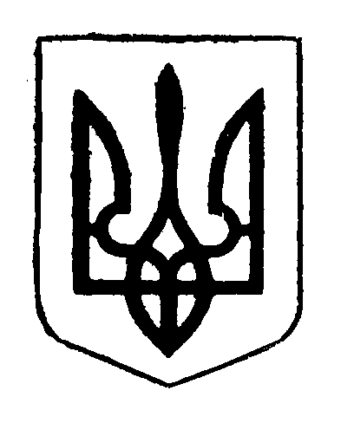

ГОЛОСІЇВСЬКА РАЙОННА в місті КИЄВІ
ДЕРЖАВНА АДМІНІСТРАЦІЯ

розпорядження

20.06.2013 № 347

Про відзначення Дня молоді
в Голосіївському районі м.Києва

Відповідно до Закону України “Про сприяння соціальному становленню та розвитку молоді в Україні”, Указу Президента України від 22.06.1994 № 323/94 “Про День молоді”, враховуючи рішення Київської міської ради від 20.09.2012 № 5/8289 “Про затвердження Міської цільової програми підтримки сім’ї та молоді на 2012-2016 роки”, з метою створення сприятливих умов для соціального становлення та розвитку молоді Голосіївського району м. Києва, сприяння її змістовному дозвіллю:
1. Затвердити План заходів по відзначенню Дня молоді в Голосіївському районі м. Києва згідно з додатком.
2. Структурним підрозділам адміністрації, відповідальним за виконання зазначених заходів:
2.1. Забезпечити реалізацію заходів, затверджених пунктом цього розпорядження.
2.2. Здійснювати фінансування заходів по відзначенню Дня молоді в Голосіївському районі м. Києва в межах видатків, передбачених у бюджеті міста Києва на 2013 рік по відповідним кодам функціональної класифікації видатків бюджету.
3. Відділу з питань внутрішньої політики та зв’язків з громадськістю (Ремез Я.В.) сприяти висвітленню проведення заходів у засобах масової інформації.
4. Контроль за виконанням цього розпорядження покласти на першого заступника голови адміністрації Іванченка В.А.

Голова Ю. Курінний

Додаток
до розпорядження Голосіївської
районної в місті Києві державної адміністрації
20.06.2013 № 347

План заходів
по відзначенню Дня молоді в Голосіївському районі м. Києва

№  з/п | Назва заходу | Дата проведення | Місце проведення | Відповідальні виконавці
1. | Виставка-привітання “Твоє майбутнє у твоїх руках” | Червень 2013 | Бібліотека ім.М.Стельмаха | Сінкевич І.Ф.
2. | Виставка-рекомендація “Чекає на вас Україна! Рушайте сміливіше в путь” | Червень 2013 | Бібліотека ім.М.Стельмаха | Сінкевич І.Ф.
3. | “Квест” для волонтерів Голосіївського районного у м. Києві центру соціальних служб для сім’ї, дітей та молоді | 21.06.2013 | Голосіївський парк ім.М.Рильського | Сітанська Л.А.
4. | Книжкова виставка-порада “Пізнаваймо себе. Вдосконалюймо себе. Творімо себе” | Червень 2013 | Бібліотека № 142 для дітей | Сінкевич І.Ф.
5. | Екскурсійна програма для молодих людей з інвалідністю | 22.06.2013 | Музей народної архітектури та побуту “Пирогово” | Білецький С.В.
6. | Відкрита першість Голосіївського району м.Києва з вітрильного спорту | 22.06.2013 | Акваторія Канівського водосховища | Білецький С.В.
7. | Тематична полиця “Молодіжна політика: проблеми і перспективи” | 23.06.2013-30.06.2013 | Бібліотека “Деміївська” | Сінкевич І.Ф.

2
8. | Круглий стіл на тему “Конституція України - основний закон держави” | 25.06.2013 | Конференц-зал Голосіївської районної в місті Києві державної адміністрації | Білецький С.В.
9. | Семінар “Сприяння зайнятості та професійній орієнтації” | 25.06.2013 | Голосіївський парк ім.М.Рильського | Сітанська Л.А.
10. | Перегляд літератури “Майбутнє України в руках талановитої молоді” | 25.06.2013 | Центральна районна бібліотека ім.М.Некрасова | Сінкевич І.Ф.
11. | Урочиста зустріч керівництва району з лідерами молодіжних громадських організацій, органів студентського самоврядування вищих навчальних закладів, які розташовані на території Голосіївського району м. Києва, молодими спеціалістами різних галузей | 26.06.2013 | Конференц-зал Голосіївської районної в місті Києві державної адміністрації | Білецький С.В.
12. | Виставка-експозиція “Ми творимо себе і майбутнє” | 27.06.2013 | Бібліотека ім.М.В.Гоголя | Сінкевич І.Ф.
13. | Пішохідний екстремальний студентський квест “Конституційні перегони” | 27.06.2013 | За окремим маршрутом | Білецький С.В.

Керівник апарату
адміністрації Н. Федчун

